**DOKUMENTASI USER MANUAL**

**WEB INVENTARIS PRODUK**



Nama : Dimas Wahyu Sulistyo

NIM : V3422021

Prodi : D3 Teknik Informatika UNS

**LEMBAGA SERTIFIKASI PROFESI PEMROGRAMAN**

**UNIVERSITAS SEBELAS MARET**

**SURAKARTA**

**2025**

1. **Link Project:**
2. **Github**

[**https://github.com/dimaswahyusulistyo/sertifikasibnsp**](https://github.com/dimaswahyusulistyo/sertifikasibnsp)

1. **Drive**

[**https://drive.google.com/drive/folders/1jsvei_mIYdc4JjQXILjtLsuphDRQSk9k?usp=sharing**](https://drive.google.com/drive/folders/1jsvei_mIYdc4JjQXILjtLsuphDRQSk9k?usp=sharing)

1. **Rancangan Sistem**
2. **Activity Diagram**
3. **Tambah Inventaris Produk**

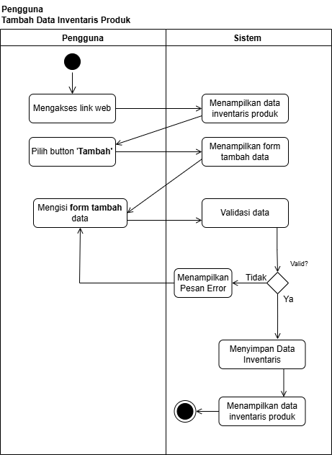

1. **Edit Inventaris Produk**

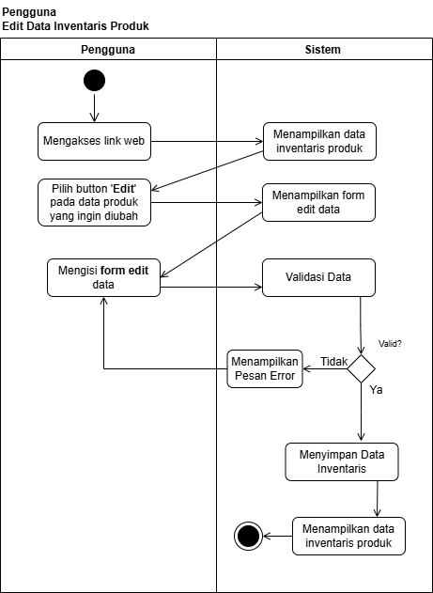

1. **Hapus Inventaris Produk**

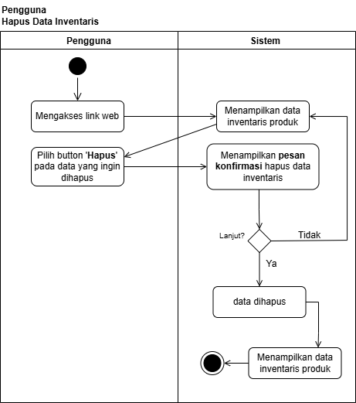

1. **Export Inventaris Produk**

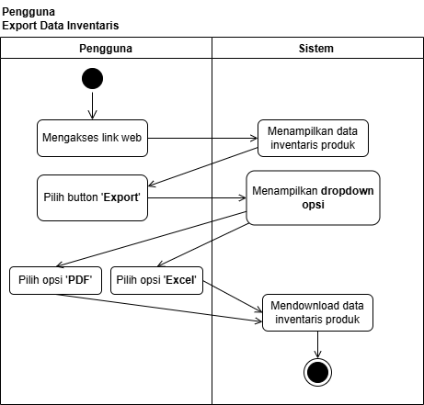

1. **User Manual**
2. **Mengakses Web**
3. Pastikan terhubung dengan internet.
4. Tambahkan *database* dengan nama “**inventory”.**
5. Jalankan perintah pada folder *projek* dengan “**php artisan migrate:fresh –seed**” untuk menambahkan tabel produk.
6. Jalankan perintah “**php artisan serve**” untuk menjalankan projek.
7. Klik “**ctrl** + klik link localhost [**http://127.0.0.1:8000**](http://127.0.0.1:8000)**”.**
8. Halaman berhasil ditampilkan.
9. **Menampilkan data produk**
10. Akses <http://127.0.0.1:8000/>

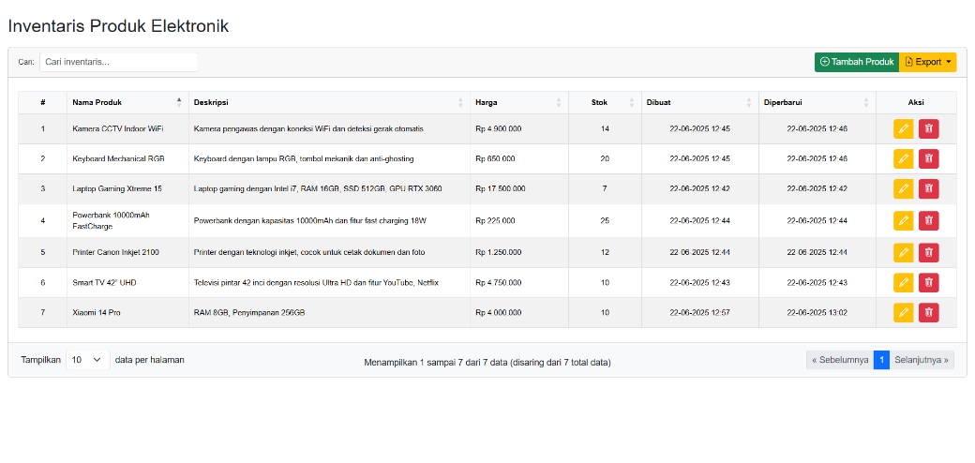

1. **Menambah data produk**
2. Akses <http://127.0.0.1:8000/>



1. Pilih tombol “**Tambah ”**
2. Inputkan data produk “Nama Produk, Deskripsi Produk, Harga, Stok Barang”

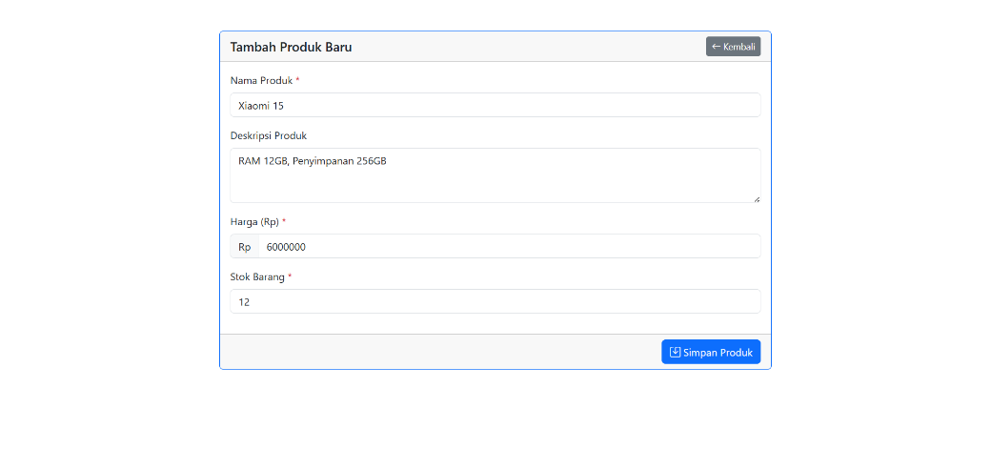

1. Klik tombol “**Simpan Data”**
2. **Mengedit data produk**
3. Akses <http://127.0.0.1:8000/>



1. Pilih button “**Edit”** sesuai dengan baris data yang ingin di edit
2. Edit data yang diperlukan “Nama Produk, Deskripsi Produk, Harga, Stok Barang”

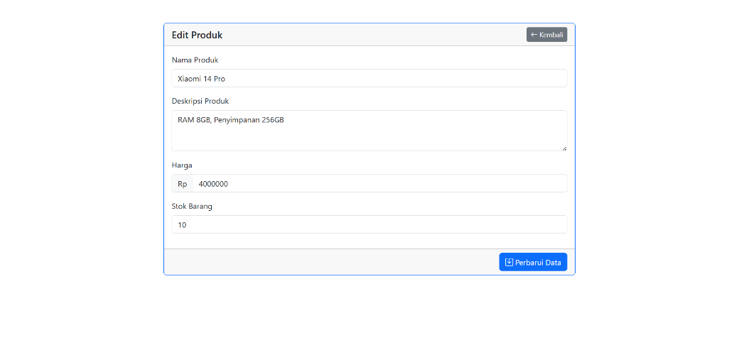

1. Klik tombol “**Perbarui Data**”
2. **Menghapus data produk**
3. Akses <http://127.0.0.1:8000/>



1. Pilih button “Hapus” sesuai dengan baris data yang ingin dihapus
2. Muncul konfirmasi persetujuan hapus data, klik “Oke” untuk melanjutkan hapus data dan klik “Batal” untuk membatalkan proses hapus data

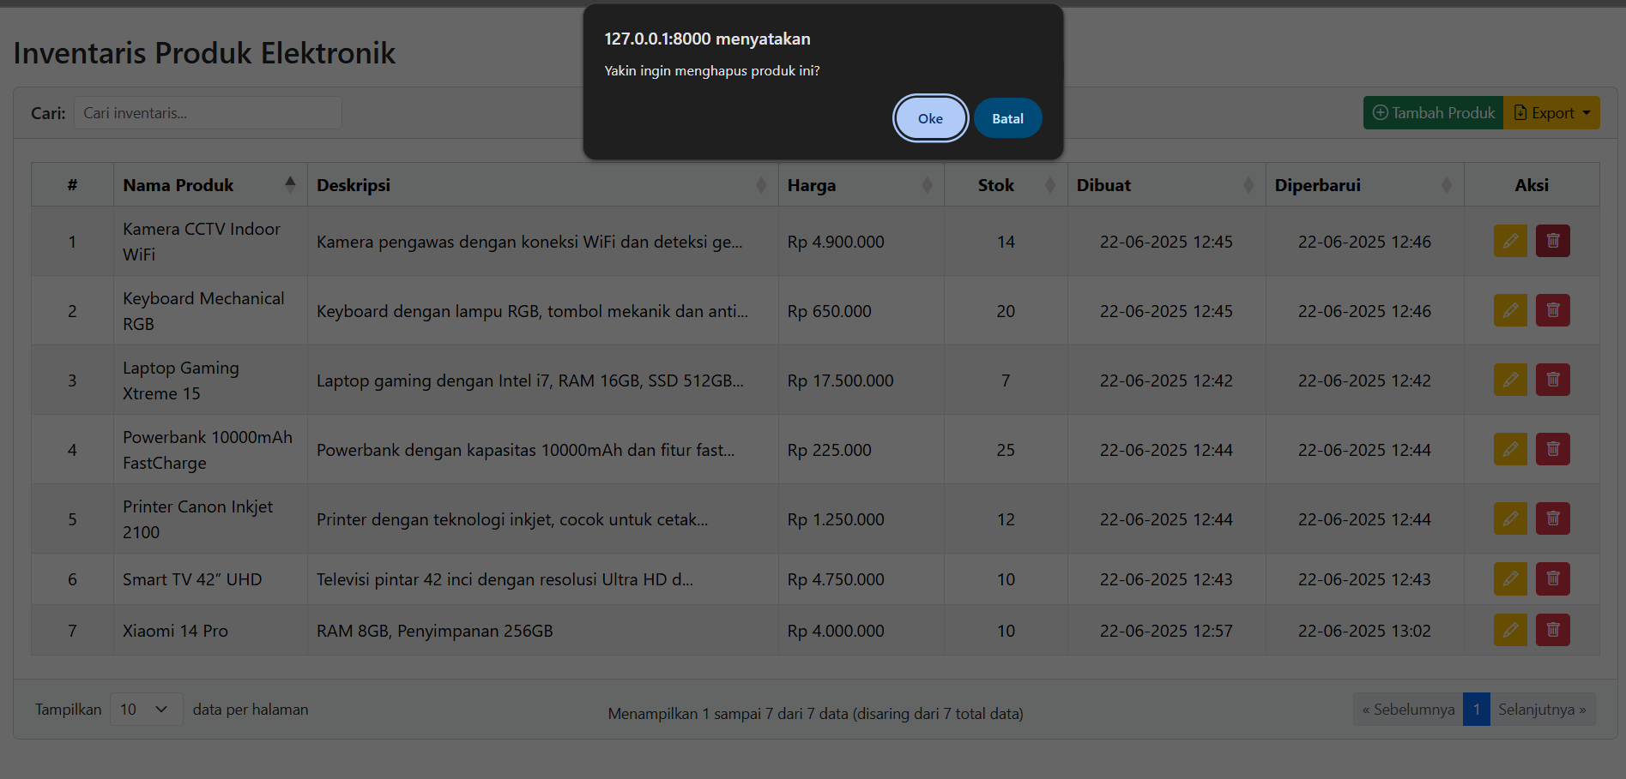

1. **Testing Aplikasi**
2. **Prosedur Pengujian**

|  |  |  |  |  |
| --- | --- | --- | --- | --- |
| **ID** | **Object** | **Butir Uji** | **Teknik Pengujian** | **Jadwal** |
| PP01 | Tambah Produk | Menambahkan data produk baru | *blackbox* | 22/06/2025 |
| PP02 | Edit Produk | Mengedit data produk yang ingin diedit | *blackbox* | 22/06/2025 |
| PP03 | Hapus Produk | Menghapus data produk yang ingin dihapus | *blackbox* | 22/06/2025 |
| PP04 | Expor PDF | Mengekspor data produk dengan format .PDF | *blackbox* | 22/06/2025 |
| PP05 | Export Excel | Mengekspor data produk dengan format .xlsx | *blackbox* | 22/06/2025 |
| PP06 | Tambah Produk Gagal | Menambahkan data produk baru dengan data yang tidak valid | *blackbox* | 22/06/2025 |

1. **Hasil Pengujian**
2. Tambah Produk

|  |  |
| --- | --- |
| ID | PP01 |
| Nama Butir Uji | Menambahkan data produk baru |
| Deskripsi | Memeriksa apakah data produk baru berhasil ditambahkan |
| Kondisi Awal | Pengguna berada diform input produk |
| Tanggal Pengujian | 22/06/2025 |
| Penguji | Dimas Wahyu Sulistyo |
| Skenario | |
| 1. Mengisi form input yang ada 2. Nama Produk = Xiaomi 15 3. Deskripsi Produk = RAM 12GB, Penyimpanan 256GB 4. Harga= 6000000 5. Stok Barang = 12 6. Klik tombol “**Simpan Data**” | |
| Hasil | |
| Yang diharapkan | Hasil Pengamatan |
| Data produk yang telah dimasukkan berhasil ditambahkan dan masuk *database* | Data produk baru berhasil ditambahkan |
| Kesimpulan | |
| Sistem dapat menambahkan produk baru | |

1. Edit Produk

|  |  |
| --- | --- |
| ID | PP02 |
| Nama Butir Uji | Mengedit data produk yang ingin diedit |
| Deskripsi | Memeriksa apakah data produk yang di edit berhasil disimpan |
| Kondisi Awal | Pengguna berada ditabel produk |
| Tanggal Pengujian | 22/06/2025 |
| Penguji | Dimas Wahyu Sulistyo |
| Skenario | |
| 1. Pilih data yang akan di edit dengan klik icon edit pada kolom aksi. 2. Ganti isian form edit dengan data yang ada 3. Nama Produk = Xiaomi 14 Pro 4. Deskripsi Produk = RAM 8GB, Penyimpanan 256GB 5. Harga= 4000000 6. Stok Barang = 10 7. Klik tombol “**Perbarui Data**” | |
| Hasil | |
| Yang diharapkan | Hasil Pengamatan |
| Data produk yang telah diedit berhasil edit dan masuk *database* | Data produk berhasil diedit |
| Kesimpulan | |
| Sistem dapat mengedit produk dan berhasil diperbarui di *database* | |

1. Hapus Produk

|  |  |
| --- | --- |
| ID | PP03 |
| Nama Butir Uji | Menghapus data produk yang ingin dihapus |
| Deskripsi | Memeriksa apakah data produk yang dipilih berhasil dihapus |
| Kondisi Awal | Pengguna berada ditabel produk |
| Tanggal Pengujian | 22/06/2025 |
| Penguji | Dimas Wahyu Sulistyo |
| Skenario | |
| 1. Pilih data yang akan di hapus dengan klik icon hapus pada kolom aksi. 2. Klik tombol “**Oke**” untuk menghapus produk | |
| Hasil | |
| Yang diharapkan | Hasil Pengamatan |
| Data produk yang dipilih berhasil dihapus | Data produk berhasil dihapus |
| Kesimpulan | |
| Sistem dapat menghapus produk dan berhasil menghapus di *database* | |

1. Export PDF

|  |  |
| --- | --- |
| ID | PP04 |
| Nama Butir Uji | Mengekspor data produk dengan format .PDF |
| Deskripsi | Memeriksa apakah data produk yang ada berhasil diexport dalam format pdf |
| Kondisi Awal | Pengguna berada ditabel produk |
| Tanggal Pengujian | 22/06/2025 |
| Penguji | Dimas Wahyu Sulistyo |
| Skenario | |
| 1. Klik tombol “Export” 2. Pilih dropdown “PDF” 3. Data akan diexpor | |
| Hasil | |
| Yang diharapkan | Hasil Pengamatan |
| Data produk berhasil di ekspor dalam format pdf | Data produk berhasil di ekspor dalam dormat pdf |
| Kesimpulan | |
| Sistem dapat mengekspor produk | |

1. Export Excel

|  |  |
| --- | --- |
| ID | PP05 |
| Nama Butir Uji | Mengekspor data produk dengan format .xlsx |
| Deskripsi | Memeriksa apakah data produk yang ada berhasil diexport dalam format xlsx |
| Kondisi Awal | Pengguna berada ditabel produk |
| Tanggal Pengujian | 22/06/2025 |
| Penguji | Dimas Wahyu Sulistyo |
| Skenario | |
| 1. Klik tombol “Export” 2. Pilih dropdown “Excel” 3. Data akan diexpor | |
| Hasil | |
| Yang diharapkan | Hasil Pengamatan |
| Data produk berhasil di ekspor dalam format xlsx | Data produk berhasil di ekspor dalam dormat xlsx |
| Kesimpulan | |
| Sistem dapat mengekspor produk | |

1. Tambah Produk Gagal

|  |  |
| --- | --- |
| ID | PP01 |
| Nama Butir Uji | Menambahkan data produk baru |
| Deskripsi | Memeriksa apakah data produk baru berhasil ditambahkan |
| Kondisi Awal | Pengguna berada diform input produk |
| Tanggal Pengujian | 22/06/2025 |
| Penguji | Dimas Wahyu Sulistyo |
| Skenario | |
| 1. Mengisi form input yang ada 2. Nama Produk = Xiaomi 15 3. Deskripsi Produk = RAM 12GB, Penyimpanan 256GB 4. Harga= -6000000 5. Stok Barang = -12 6. Klik tombol “**Simpan Data**” | |
| Hasil | |
| Yang diharapkan | Hasil Pengamatan |
| Ketika menginputkan harga maupun stok barang dengan nilai negatif muncul validasi yang mengharuskan menggunakan nilai positif | Muncul validasi “Harga tidak boleh negatif” dan “Stok tidak boleh negatif” |
| Kesimpulan | |
| Sistem tidak dapat menambahkan produk baru karena harga dan stok harus berupa angka dan positif | |